Informacja prasowa, lipiec 2020
Drukarka do etykiet kolorowych w przedsiębiorstwie – w jaki sposób może wesprzeć bieżące działania firmy?

Produkty limitowane, spersonalizowane, czy po prostu unikalne są coraz popularniejsze na rynku, niezależnie od branży. W efekcie nawet firmy produkcyjne poszukują rozwiązań elastycznych i takich, które będą w stanie samodzielnie wdrożyć w procesie produkcji. Jednym z przykładów mogą być przedsiębiorstwa produkujące i dystrybuujące śruby, wkręty i inne elementy złączne. Rosnąca liczba odbiorców hurtowych, zwiększające się wymagania i oczekiwania odbiorców pociągnęły za sobą konieczność zmiany sposobu zarządzania etykietami produktowymi. Drukarka do etykiet kolorowych umożliwiła druk kolorowych etykiet na żądanie. A w jaki inny sposób może jeszcze wesprzeć produkcję i dystrybucję? O tym poniżej.

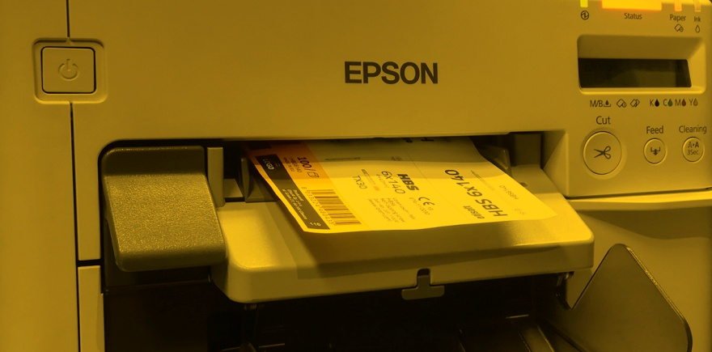
Drukarka do etykiet kolorowych

Drukarka do etykiet sposobem na zmniejszenie stanów magazynowych
Rozwiązaniem skutecznym, które jednocześnie zoptymalizuje zarządzanie stanami magazynowymi, jest zakup urządzenia do druku i samodzielny druk kolorowych etykiet. Drukarka do etykiet kolorowych pozwoli wyprodukować etykiety z dowolnym wzorem, czy w dowolnych ilościach. Etykiety kolorowe na żądanie pozwolą zminimalizować stany magazynowe etykiet zadrukowanych oraz pozytywnie wpłyną na ilość wytwarzanych odpadów.

Kolorowe etykiety na śrubki i wkręty: drukarka do etykiet zapewni widoczność i konkurencyjność
Dzięki dokładnej analizie kosztu wydruku etykiet użytkownik może z pewnością podjąć decyzję o zmianie grafiki. Utrzymuje tym samym pełną efektywność kosztową. Drukarka do etykiet kolorowych wiodących na rynku producentów jak TrojanLabel, QuickLabel czy EPSON obsługują szeroki wachlarz nośników. Etykiety papierowe bądź foliowe w wersji matowej lub błyszczącej sprawią, że produkt stanie się znacznie bardziej rozpoznawalny.
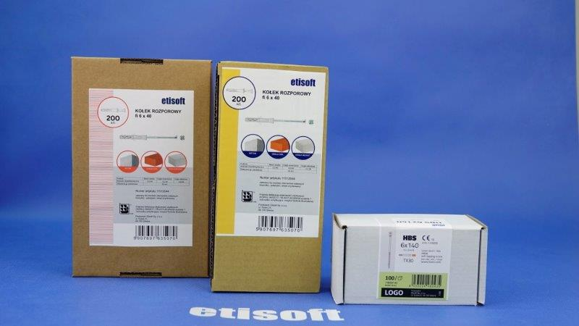
Drukarka do etykiet kolorowych

Drukarka do etykiet kolorowych – na co zwrócić uwagę?
Przy podejmowaniu decyzji o zakupie urządzenia do druku na żądanie należy wziąć pod uwagę docelowy format etykiety, a także dzienny wolumen wydruków – mówi Marek Gaweł z firmy Etisoft, dostawcy drukarek do etykiet. Dzięki temu znalezienie właściwego urządzenia, dostosowanego do potrzeb firmy będzie o wiele sprawniejsze i pozwoli uniknąć kupna sprzętu niedostosowanego do specyfiki przedsiębiorstwa – dodaje ekspert z Etisoft.

Drukarka do etykiet - jakie modele rekomendują eksperci Etisoft?

Przykładem urządzenia drukującego etykiety kolorowe jest drukarka EPSON C3500. To doskonałe rozwiązanie dla użytkowników początkujących i wrażliwych na cenę zakupu. Świetnie sprawdzi się również jako rozwiązanie zastępcze.
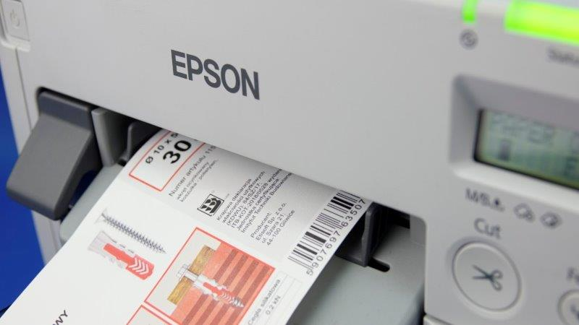
Drukarka do etykiet kolorowych
Ta niewielka drukarka pozwoli uzyskać satysfakcjonujące wydruki zarówno na nośnikach matowych, jak i błyszczących. To łatwa obsługa i ekran LCD na bieżąco informujący użytkownika o stanie atramentów i drukarki.

Jeśli zależy nam bardziej zaawansowanych rozwiązaniach, doskonałej jakości druku oraz możliwości integracji urządzenia z systemami produkcyjnymi – dobrym rozwiązaniem będzie drukarka QL-120X.
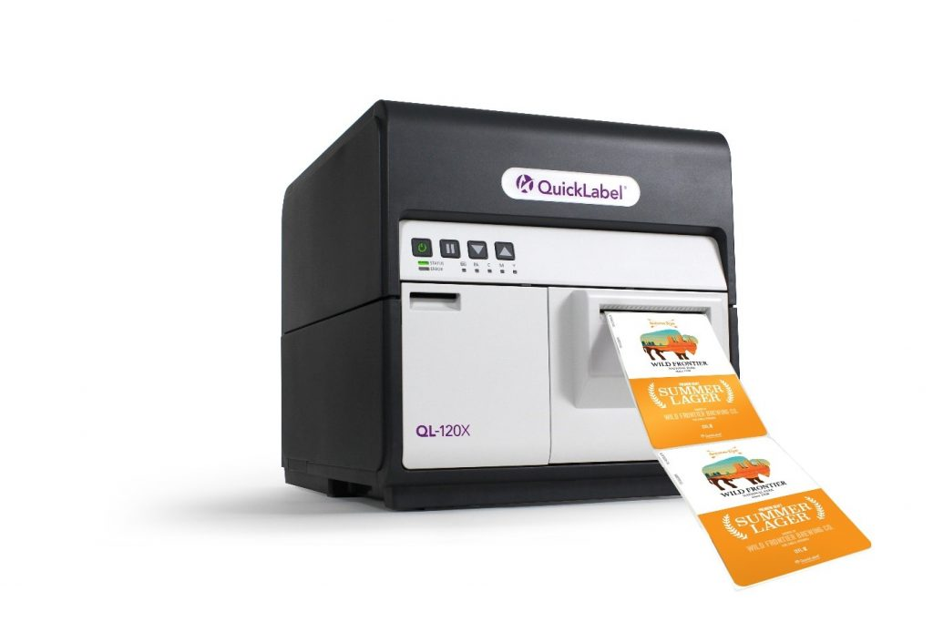
Drukarka do etykiet kolorowych
Głowica drukująca o rozdzielczości 1200dpi dostarcza żywe kolory i z pewnością najwyższą w swojej klasie jakość druku. To przede wszystkim jedno z niewielu na rynku urządzeń tego typu oferujące 2-letnią gwarancję producenta, która zapewnia pewność i bezpieczeństwo produkcji. Wysoce wydajny proces aplikacji atramentu zapewnia oszczędności jego zużycia nawet na poziomie 35% w porównaniu do konkurencyjnych rozwiązań.

Oczekując wysokonakładowej, profesjonalnej drukarki kolorowych etykiet z pewnością można rozważyć zakup modelu TROJAN T2-C.
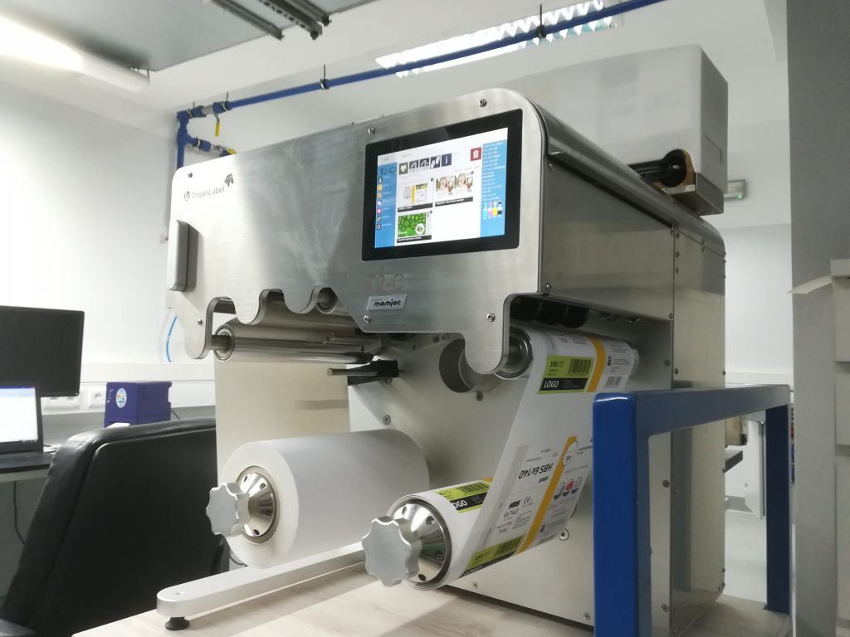
Drukarka do etykiet kolorowych

Pierwsza na rynku prasa stołowa o dużej wydajności, zapewniająca druk długich serii, 24 godziny na dobę, 7 dni w tygodniu. Maksymalna szerokość druku 223mm, rozdzielczość aż 1600dpi gwarantuje najwyższej jakości druk kolorowych etykiet produktowych.

To tylko kilka z przykładów urządzeń, które doskonale sprawdzą się na produkcji i w dystrybucji. Drukarka do etykiet kolorowych ma wiele zalet i warto przekonać się o tym we własnej firmie.

